 | CENTRO EDUCACIONAL ESPAÇO INTEGRADO  Ensino Médio  Aluno (a): _______________________________________________________________  Série: Turma:_____ Data: _____________________  Disciplina: Professor(a): | NOTA:  _______

APROFUNDAMENTO 9 (Geometria Espacial 2 (Cilindro e Cone)

1. (Uerj 2010) Uma caixa cúbica foi dividida em duas partes por um plano que contém duas diagonais de faces opostas da caixa. Uma das partes acomoda, sem folga, uma lata com a forma de um cilindro circular reto, conforme ilustrado a seguir.

Desprezando as espessuras dos materiais utilizados na lata, na caixa e na divisória, calcule a razão entre o volume do cilindro e o da caixa.

2. (Ufpr 2013) Um reservatório possui internamente o formato de um cilindro com 3,4 m de diâmetro e 10 m de comprimento, conforme indica a figura.

a) Qual o volume total que esse reservatório comporta?
b) Num certo momento, a altura do líquido no interior do reservatório é de 2,5 m, como indica a figura. Qual a área da superfície do líquido exposta ao ar dentro do reservatório?

3. (Ufrj) Dois cones circulares retos têm bases tangentes e situadas no mesmo plano, como mostra a figura. Sabe-se que ambos têm o mesmo volume e que a reta que suporta uma das geratrizes de um passa pelo vértice do outro.
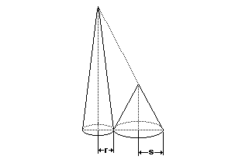
Sendo r o menor dentre os raios das bases, s o maior e x=r/s, determine x.

4. (Ufrj) Um recipiente em forma de cone circular reto de altura h é colocado com vértice para baixo e com eixo na vertical, como na figura. O recipiente, quando cheio até a borda, comporta 400mℓ.
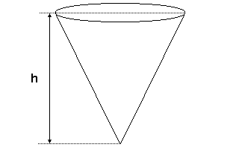
Determine o volume de líquido quando o nível está em h/2.

5. Um cálice com a forma de cone contém V cm³ de uma bebida. Uma cereja de forma esférica com diâmetro de 2cm é colocada dentro do cálice. Supondo-se que a cereja repousa apoiada nas laterais do cálice e o líquido recobre exatamente a cereja a uma altura de 4cm a partir do vértice do cone, determinar o valor de V.
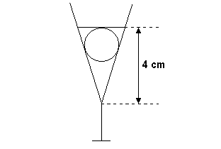

6. Um paraquedista está no ponto A situado a 800 m do solo e, devido a condições técnicas, é obrigado a seguir uma trajetória que está sempre na superfície lateral do cilindro C de revolução cujo raio r da base é igual a 200/pi m.

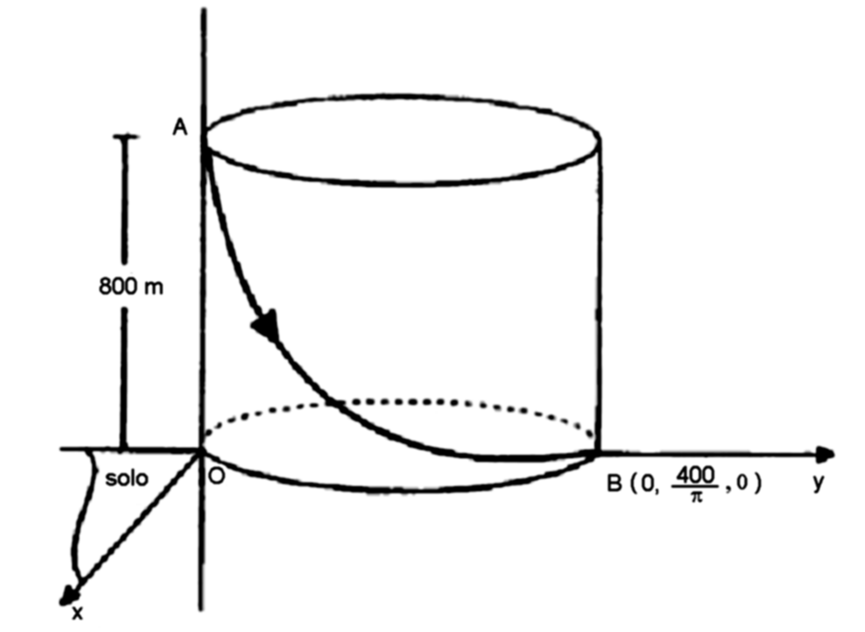

Determine o comprimento do menor caminho percorrido pelo paraquedista para atingir o ponto de pouso B(0, 400/pi, 0).

